**Ieskaites uzdevums**

**1. Nepieciešams noformulēt 5, Jūsuprāt, aktuālākās sociālās problēmas mūsdienu Latvijas sabiedrībā un 5, Jūsuprāt, aktuālākās problēmas visā pasaulē (problēmas atkārtota pieminēšana netiek akceptēta). Raksturojiet problēmas būtību, tās iemeslus (pēc Jūsu domām), attīstības perspektīvas un iespējamos optimālākos risināšanas scenārijus.**

Latvijā:

* Zinātnes atbalsta trūkums

Lai gan Izglītības un Zinātnes ministrijas veidotajās *Zinātnes, tehnoloģijas attīstības un inovācijas pamatnostādnēs 2021.-2027. gadam* kā pirmais politikas mērķis ir iekļauta tieši “Izcila pētniecība”, Latvijā finansējums zinātnes nozarei ilgstošu laiku ir bijis nepietiekams, lai sasniegtu šo mērķi. Nepietiekams finansējums zinātnei nozīmē ne tikai to, ka krītas veikto pētniecības darbu kvalitāte, bet arī to, ka daudziem pētniekiem ir sarežģītāk gūt izaugsmi Latvijā un izdevīgāk ir pārvākties uz kādu citu valsti, kur ir vairāk izaugsmes iespēju, kā arī labākas algas. Manuprāt, šīs problēmas iemesli ir nepietiekama nozares aktualizēšana - lai gan Latvijā iedzīvotāji lepojas ar tās zinātnes sasniegumiem, politiķi nepietiekami novērtē to, cik patiesībā daudz resursu nepieciešams, lai veiktu kvalitatīvus pētījumus, un cik vispār zinātniski pētījumi ir nozīmīgi, līdz ar to atstājot šo nozari novārtā. Man šķiet, ka optimālākais risinājums būtu piešķirt papildus līdzekļus no valsts budžeta, kā arī rūpīgi izvērtēt to, cik resursu patiesībā nepieciešami katrai zinātnes apakšnozarei.

* Vardarbība ģimenē

Manuprāt, Latvijā ļoti iesakņojusies problēma ir vardarbība ģimenē, kas cieši saistīta ar dzimumu līdztiesību un vispārējo iedzīvotāju attieksmi pret vardarbību, jo bieži vien cilvēki, kas publiski runā par šo tēmu saskarās ar pārmetumiem. Augstās pretenzijas pret Stambulas konvenciju apstiprina to, ka vairākas Latvijas iedzīvotāju grupas nav gatavas pārmaiņām šajā problēmā, uzskata, ka šīs konvencijas pieņemšana un vardarbības ģimenē aktualizēšana ir apdraudējums Latvijas vērtībām. Manuprāt, lai gan Latvijā ir vairākas organizācijas, kas veic izpēti par šīm tēmām un cenšas sniegt palīdzību iedzīvotājiem, kas saskārušies ar vardarbību ģimenē, būtu svarīgi ratificēt Stambulas konvenciju un pievērsties vēl lielākai problēmas aktualizēšanai. Ļoti nozīmīgi ir gan izglītot iedzīvotājus, par to, kas īsti ir vardarbība un kā tā izpaužas, gan arī izveidot veiksmīgu atbalsta plānu, lai vairāk cilvēku uzdrīkstētos vērsties pēc palīdzības.

* Demogrāfijas problēmas

Latvijā samazinās iedzīvotāju skaits un dzimstības līmenis. Tā ir ļoti aktuāla problēma, jo samazinoties latviešu skaitam Latvijā, vēl vairāk izmainīsies arī vecuma struktūra, sabiedrība novecosies, kas nozīmē to, ka būs mazāk jauniešu un valstij būs grūtāk turpināt ekonomisko attīstību. Daudzi jaunieši šobrīd izvēlas emigrēt uz citām valstīm, lai iegūtu labāku izglītību vai nodrošinātu vairāk nākotnes iespēju. Visās Eiropas valstīs iedzīvotāji izvēlas radīt mazāk bērnu vai neradīt tos vispār, taču Latvijai tas ir īpaši svarīgi, jo šī ir mazāka tauta. Dzimstības līmenis sarūk tāpēc, ka radīt vairākus bērnus ir liels finansiālais slogs, kā arī nozīmē personīgās brīvības ierobežošanu. Tā kā mūsdienās ir vairāk iespēju ceļot, strādāt un izpausties, iedzīvotāji vairs nav tik motivēti radīt bērnus. Šo problēmu varētu risināt, uzlabojot kopējo dzīves stāvokli Latvijā - motivējot cilvēkus palikt šeit, kā arī veicināt to, ka no citām valstīm iedzīvotāji emigrē uz Latviju. Tas nozīmē gan veiksmīgāku atbalsta sistēmu ģimenēm, gan jaunas izaugsmes perspektīvas visiem iedzīvotājiem, lai nodrošinātu to, ka visi iedzīvotāji jūtas pieņemti šeit un redz izaugsmes iespējas šajā valstī.

* Kritiskās domāšanas trūkums/māņticība/maģiskā domāšana

Latvijā ir izplatīta maģiskā domāšana, kas ir iezīme, kas raksturīga daudzām post-padomju valstīm, tomēr cilvēku māņticības līmenis saistāms ne tikai ar viņu tautu un kultūru, bet arī personīgajām iezīmēm - izglītību, finansiālo stāvokli, vecumu un citām. Kritiskās domāšanas trūkums sabiedrībā ir saistāms ar maģiskās domāšanas sekām, jo cilvēki nav spējīgi izvērtēt un analizēt dažādu informāciju, kā arī bieži paļaujās uz neracionāliem problēmu risinājumiem. Manuprāt, šī ir ļoti aktuāla problēma, ko īpaši akcentēja Covid pandēmijas laikā piedzīvotais - daudzi sāka uzticēties viltus ziņām, kā arī dažādām krāpniecības shēmām. Manuprāt, šai problēmai jau tiek veidoti diezgan optimāli risinājumi, izglītojot par kritisko domāšanu skolās, tomēr šo problēmu vajadzētu vēl vairāk aktualizēt.

* Neuzticība valsts institūcijām/medijiem

Vēl viena problēma, kas, manuprāt, īpaši izcēlās pandēmijas laikā bija iedzīvotāju neuzticēšanās valsts institūcijām un medijiem. Šī problēma ir cieši saistīta ar kritiskās domāšanas prasmēm, iedzīvotāju spēju izvērtēt informāciju un amatpersonu pieņemtos lēmumus. Uzticība valsts institūcijām un medijiem ir svarīga, jo tā veicina valsts attīstību un ekonomisko stabilitāti. Jo vairāk cilvēku uzticas valdībai, jo vairāk paši ir gatavi iesaistīties politikas veidošanā vai kā citādi ieguldīt valsts attīstībā. Manuprāt, šo problēmu var risināt gan uzlabojot atbalsta sistēmas iedzīvotājiem, gan īstenojot jau iepriekšējā punktā minēto kritiskās domāšanas attīstību. Tad iedzīvotāji paši varētu izvērtēt dažādus medijus, politiķu rīcību un spētu saprast, kāpēc tiek vai netiek pieņemti konkrēti lēmumi.

Pasaulē:

* Vides problēmas, klimata pārmaiņas

Klimata pārmaiņas rada dažādus draudus un jau tagad eksistējošas sekas, kas ietekmē cilvēku dzīvi. Klimata pārmaiņas var radīt gan dažādas ekoloģiskas katastrofas, gan sociālas problēmas, piemēram, migrācijas krīzes vai nevienlīdzības padziļināšanos. Klimata pārmaiņas ir cilvēku radītas kapitālisma ekonomikas sekas, neapzinīgas ražošanas un piesārņojuma dēļ. Ir radītas dažādas stratēģijas, lai cīnītos ar klimata pārmaiņām, bet, manuprāt, īpaši svarīgi ir veicināt arī izmaiņas kopējā sabiedrības domāšanā, lai cilvēki spētu izvērtēt viņu individuālo rīcību sekas, piemēram, saprastu, kurus produktus tomēr nav nepieciešams pirkt, lai taupīgāk izmantotu resursus, kā arī uzņēmumi rīkotos atbildīgāk. Ir svarīgi gan izglītot sabiedrību par to, ko katrs individuāli var darīt, lai uzlabotu situāciju, gan starptautiskajām organizācijām strādāt kopīgi, lai veidotu veiksmīgus risinājumus.

* Ekonomiskā nevienlīdzība

Šī, manuprāt, ir aktuāla problēma lielākajā daļā pasaules valstu, un tai būtu jāpievērš uzmanība, jo tā nav tikai nabadzīgo cilvēku problēma, bet gan norāda uz to, ka kaut kas nav kārtībā visā sabiedrībā kopumā. Ekonomiskā nevienlīdzība nozīmē to, ka cilvēkiem nav vienlīdzīgas attīstības iespējas, piemēram, nav vienādas iespējas iegūt izglītību, kā arī nodrošināt sev nepieciešamo, piemēram, veselības aprūpi. Manuprāt, lai risinātu šo problēmu pasaules līmenī, ir svarīgi veikt pētījumus un rast kopīgas definīcijas un risinājumus, kā arī ir svarīgi, ka problēmas risināšanā iesaistās visas valstis, jo tieši attīstītākās valstis nodarbojas ar nabadzīgāko valstu ekspluatāciju.

* Rasisms

Diemžēl šī joprojām ir aktuāla problēma pasaulē, kas balstīta uz aizspriedumiem. Piemēram, Amerikā kādreiz eksistējošās rašu segregācijas sekas joprojām ir klātesošas iedzīvotāju dzīvē. Rasisms veicina diskrimināciju un nevienlīdzību dažādās nozarēs, piemēram, veselības aprūpē, izglītībā un darba vidē. Joprojām notiek dažādi uz rasu aizspriedumiem balstīti uzbrukumi un apvainojumi, tāpēc, manuprāt, šī ir aktuāla problēma, ko vajadzētu risināt pievēršot vairāk uzmanības tam, kā rasisms ietekmē cilvēku ikdienu. Vajadzētu sniegt atbalstu šiem cilvēkiem un veicināt to, ka arī viņiem ir vienlīdzīgas iespējas un viņi saņem vienlīdzīgu attieksmi no pārējiem.

* Dzimumu nevienlīdzība

Dzimumu nevienlīdzība joprojām ir aktuāla problēma, jo sievietes saskarās ar diskrimināciju un vardarbību ik dienu. Dzimumu nevienlīdzības iemeslus var saistīt ar dzimumu stereotipiem uz kuriem gadiem ilgi balstīts dzimuma lomu sadalījums. Manuprāt, lai šo problēmu risinātu ir nepieciešams gan izglītot sabiedrību par to, kā šī nevienlīdzība var izpausties, gan arī veicināt sieviešu izglītību, drošību, pieeju dažādiem resursiem, ekonomisko atbalstu un dažādas citas iespējas, kas garantētu to, ka sievietēm ir vienlīdzīgas iespējas izpausties un sasniegt savus mērķus, kā arī pats galvenais - būt drošos apstākļos un zināt, kur vērsties pēc palīdzības, ja tā nepieciešama.

* Starptautiskās drošības problēmas - terorisms

Manuprāt, kopš 2001.gada Pasaules tirdzniecības centra uzbrukuma ASV starptautiskās drošības problēmas un terorisma draudi ir kļuvuši par ļoti aktuālu problēmu, kuras novēršanai ir radītas gan nacionāla, gan starptautiska līmeņa stratēģijas. Terorisms tiešā veidā apdraud cilvēku dzīvības, taču tā novēršana ir sarežģīts jautājums. Valsts un starptautiskajām institūcijām jāpievēršas draudu novēršanai un analīzei. Lai veicinātu radikalizācijas riska mazināšanos būtu jāveicina arī sapratne starp dažādām kultūrām un reliģijām, kā arī jāveic sabiedrības informēšana par to, kā katrs var palīdzēt šādu drošības problēmu novēršanā.

**2. Veikt brīvi izvēlētu 1 mediju resursa (Interneta saita, TV kanāla, preses izdevuma, radiokanāla) kritisku diskursanalīzi.**

Savai diskursa analīzei izvēlējos interneta portālu Jauns.lv, jo šī portāla raksti bieži tiek reklamēti Facebook un piesaista lielu lasītāju interesi.

* Kas ir šis portāls?

Jauns.lv ir izdevniecības “Rīgas Viļņi” izveidots portāls, kas darbojas jau kopš 2009.gada. Tā ir otrā lielākā izdevniecība Latvijā, kas izdod daudz dažādus laikrakstus par dažādām tēmām. Portālā ievietotais saturs tiek raksturots kā informatīvs, izklaidējošs un praktisks. Portāla saturs pieejams gan latviski, gan krieviski.

* Kādas sadaļas ir?

Tā kā portāla saturs ir dažāds, tajā var atrast sadaļas paredzētas dažādām interesēm. Galvenās sadaļas ir - ziņas, ārzemes, sports, 9vīri, bizness, izklaide, sievietēm, pastaiga, par veselību, receptes, māja un dāvanas. Pirmajā un galvenajā mājaslapas sadaļā ir dažādu šo sadaļu ziņu sajaukums - ir gan aktuālas ziņas par notikumiem Latvijā, gan pasaulē, gan sportā, bet parādās arī vairāki izklaidējoši raksti, kas paredzēti tieši skatījumu piesaistīšanai, piemēram:

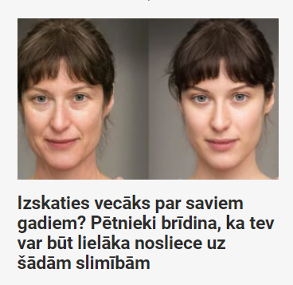

Pirmajā lapā ir pieejams gan jaunāko, gan populārāko rakstu saraksts - var aplūkot, kuras ziņas bijušas vispopulārākās. Var redzēt, ka populārāko rakstu sadaļā ir gan nopietnas ziņas, gan izklaides raksti, piemēram:

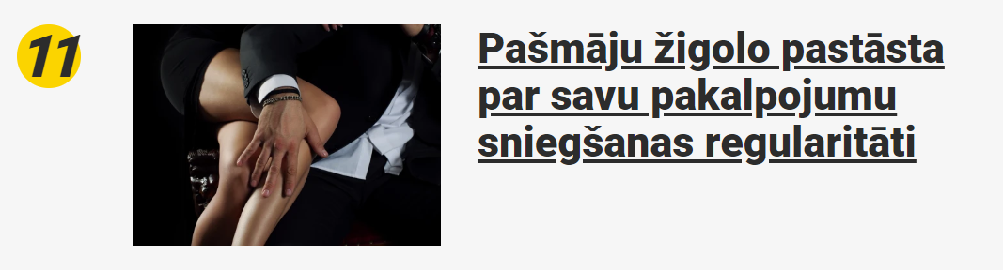

* Kas vispopulārākais. visvairāk komentētais?

Visvairāk komentētie raksti ir tie, kas kļuvuši populāri Facebook, piemēram, iegūstot 20 komentārus, no kuriem dažiem ir vairāki simti “patīk” atzīmju. Visbiežāk šie raksti ir tieši saistībā ar Krieviju vai kādiem slavenību skandāliem:

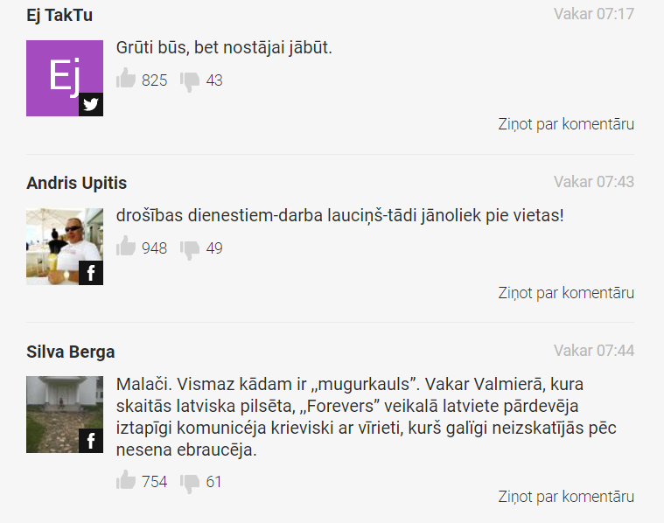

Pavērojot mājaslapas saturu, saprotams, ka vairāku rakstu attēli izvēlēti uzmanības piesaistīšanai, kā arī daudz tiek ievietoti raksti, kas speciāli izaicina skatītājus iekomentēt savu (visbiežāk negatīvo) viedokli. Ir redzami vairāki raksti, kuros apspriests kādu sieviešu izskats vai svars, piemēram:

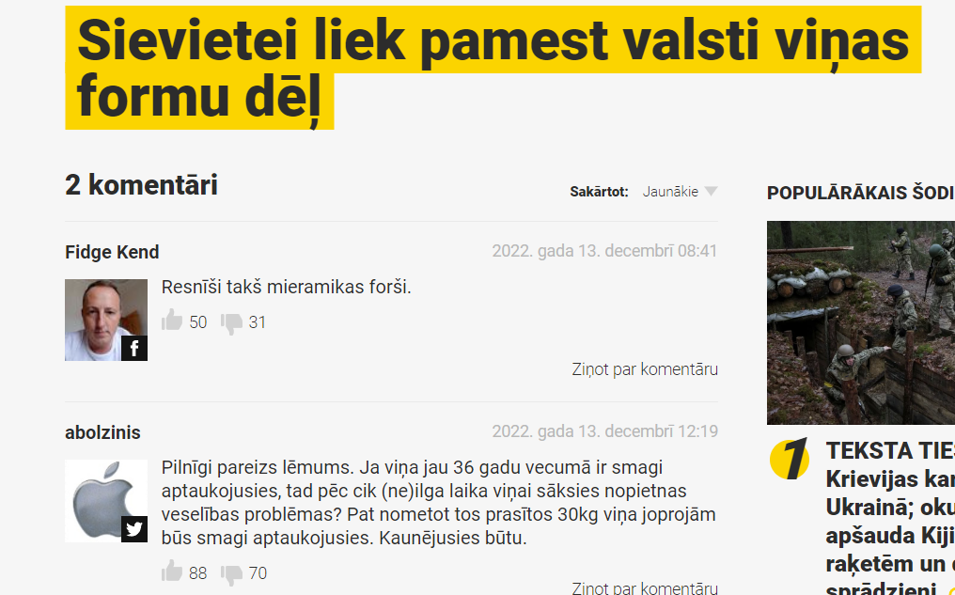

Populāri ir arī vairāki raksti par seksuālām tēmām, piemēram, “Eskorta meitene Anna atklāj, cik var nopelnīt šajā profesijā”. Interesantas tendences parādās arī mājaslapas “par veselību” sadaļā, kur lielu aktivitāti saņem raksti par Covid. Par tiem lasītāji izsakās skeptiski un izsaka savu pret-vakcīnu viedokli:

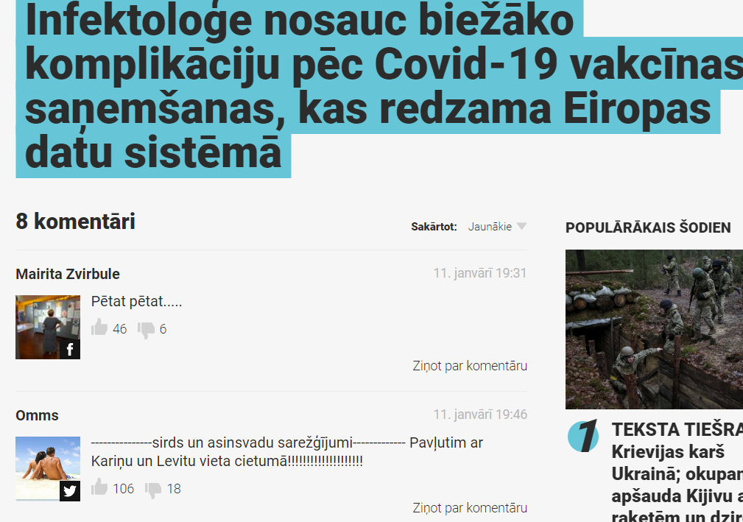

* Vai parādās kādi konkrēti viedokļi?

Aplūkojot jauns.lv portālā ievietotos rakstus var secināt, ka tie tiek veidoti ļoti vienkārši - lielākoties pārtulkojot informāciju no ārzemju ziņu portāliem. Šajos rakstos netiek izpausti tieši autoru vai portāla viedokļi un nostājas, taču paši raksti un to virsraksti tiek veidoti uzvedinoši - tādi, lai komentāros sāktos diskusija un būtu vairāk skatījumu. Piemēram, raksts ar nosaukumu “Praktiskais ateisms - kas tas ir? Daudzi cilvēki uzskata, ka mūsdienās ateisms ir vislielākā pasaules reliģija”, norāda uz to, ka ir kaut kādi “daudzi cilvēki”, kas pelnījuši pārmetumus komentāros, taču viņiem nav nekādas saistības ar jauns.lv.

* Kā interesēs taisīti šie raksti?

Var secināt, ka portāls veidots kā veiksmīgs skatījumu vākšanas mehānisms, iesaistot gan nopietnas, gan pavisam nenopietnas ziņas. Tiek izvēlēti raksti, kas ir aktuāli šobrīd un piesaistījuši lielas diskusijas citos portālos, piemēram, par Covid-19 vai Hariju un Meganu. Neizvēloties konkrētu nostāju vai neizpaužot viedokļus, rakstu autori konstruē ļoti vispārīgu sociālo realitāti, jo katrs šajā portālā var atrast gan kaut ko interesējošu, gan dusmas izraisošu neatkarīgi no savas politiskās nostājas vai vērtībām.